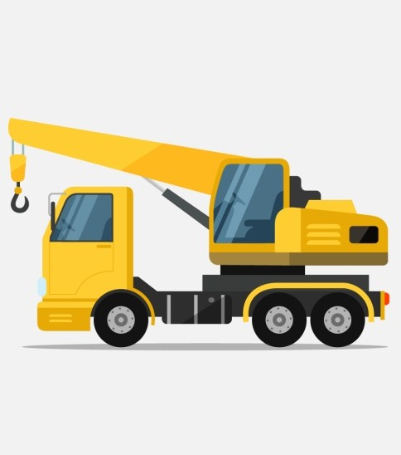
Жила – была на свете машина-кран. Красивая, желтая!Это была непростая машина-кран, а настоящий трансформер. Она запросто превращалась в любого вида краны.Каждое утро она выезжала делать важные дела.Увидев аварию на дороге, машина-кран становилась эвакуатором. Она подцепляла сломавшуюся машинку своим краном и ставила на эвакуатор для перевозки в мастерскую.Затем она подъезжала к железной дороге и становилась краном, который грузит железнодорожные платформы. Кран поднимает и ставит на платформы или в открытые вагончики доски, лес, а вагончики везут их по железной дороге — « тук-тук-тук» — покупателям.Появляясь на строительной площадке, машина –кран становилась строительным краном. Длинной и сильной стрелой, похожей на носик, кран поднимал кирпичи, раствор, плиты…И строители тут же подхватывали материалы и строили новый этаж нового дома.Но однажды случилось непредвиденное. Проснувшись утром, кран почувствовал себя неважно….Казалось, носик его покраснел. И силы совершенно покинули бедняжку.Ничего не мог делать в этот день кран. Ни поднимать аварийные машины, ни грузить лес на железной дороге, ни помогать строителям, строить новый дом.
«Что же делать? Видно, я заболел…»- понял кран. Он немедленно позвонил в «Скорую помощь».«Что с Вами случилось?» — спросили на «скорой».«Мне очень плохо…»«Выезжаем немедленно! Скажите Ваш адрес»«Спасибо! Улица Такая-то, Дом такой-то, квартира такая-то, подъезд такой-то….»
«Виу! Виу! Виу!»- торопится машина скорой помощи к больному, не останавливаясь на светофорах.«Дзинь!»-звонят в дверь.-Здравствуйте! Вы вызывали доктора?-Да, я….
Доктор моет руки и пристраивает специальное зеркало на лоб:— Что с Вами? Покажите горло, нос….
«Хммм….» — доктор в недоумении смотрит на больного. «А где же, простите….Ваш нос? Где, извините, Ваше горло?…..»«Нет, я определенно не смогу Вам ничем помочь….- продолжает он.- До свидания!»
«До свидания»- бормочет кран.«Виу! Виу! Виу!»- скорая помощь немедленно возвращается в свой центр.
«Что же мне делать?» — задумывается кран….И вдруг ему приходит мысль позвонить в информационную службу. «Там знают всё!»Машина – кран набирает шесть шестерок.«Алло! Служба «Шесть шестёрок» слушает Вас. Меня зовут Евгения. Чем я могу помочь Вам?»«Здравствуйте, Евгения! Подскажите, куда мне нужно обратиться?Что-то случилось с краном……»«Минуточку….Вам следует обратиться к сантехнику. Запишите номер телефона: 322-233-322-233….Всего доброго! ДО свидания!»Пи-пи-пи…..раздается в телефонной трубке.
«Да, звоню …»- машина-кран набирает названный номер 322-233-322-233.«Здравствуйте! Сантехник слушает Вас. Что Вы хотели?»Заикаясь от волнения, машина кран повторяет предложение об испорченном кране и сообщает свой адрес: «Улица Такая-то, дом такой-то, квартира такая-то, подъезд такой-то…»
К радости больного сантехник выезжает немедленно.
«Дзинь!» — раздается звонок у дверей.«Открываю, открываю….»- торопится хозяин.— Здравствуйте!— Здравствуйте!
-Что случилось у Вас!-Да вот что-то с краном….Сантехник внимательно рассматривает машину кран и говорит:«Где протекает?….Нигде… Где шипит, свистит и брызгается?… Нигде…..Похоже, ничем не смогу Вам помочь, уважаемый!»«Извините…»- кран, стыдливо посматривая на уходящего сантехника, закрывает за ним дверь.
«Ах, незадача….»
Наконец, машина – кран понимает, кого нужно позвать на помощь!«А позову-ка я мастера – Валентина Антоновича!»
Через сорок минут на пороге стоит мастер по ремонту машин Валентин Антонович.Он достает свой инструмент. Что-то подкручивает, что-то отвинчивает, что-то меняет, что-то зажимает…Потом подкрашивает.И вот – не прошло и двух часов, а машина –кран стоит , как новенькая! Красивая, блестящая!«Ура!!!» — слышится радостный крик. – «Спасибо моему спасителю!»
Целый день оказался потрачен на то, чтобы вернутся в рабочее состояние.НО день прошел не зря!Завтра ранним утром машина-кран снова выйдет на линию и станет делать свои обычные, очень важные и добрые дела.
«Вот хорошо будет, если я помогу построить дом для доктора, который откликнулся на мою просьбу о помощи. Или помогу эвакуировать автомобиль сантехника, который тоже искренне пытался помочь мне.И что-то очень-очень важное я сделаю для отличного мастера Валентина Антоновича» — думала машина-кран, готовясь к завтрашнему дню.
Верно говорят, будто доброе дело по кругу идет! И непременно однажды коснется каждого!

